2.3.Деятельность любительских объединений
и клубов по интересам

Работа клубов по интересам – важная составная часть клубного процесса. Это одно из доступных форм, которую охотно используем мы в своей деятельности.
В Шиловском районном Дворце культуры работают и развиваются клубы:

(к 2009 = )

«Мой сад», «Подросток», «Будущий воин», «Любители кино», «Любителей музыки», «Этикет», «Сказка».

Число участников – 168человек

( +5 чел. к 2009 году)

Деятельность любительских объединений и клубов по интересам охватывает различные группы населения от детей до пожилых людей.
Прочно укрепил свои позиции клуб по интересам «Мой сад». Направление этого клуба – увлекательно - познавательное. Возрастной состав клуба от 30 лет и старше. Тематика занятий клуба разнообразна: «Зимовка комнатных и садовых растений», «Можно ли вырастить Авокадо, кофе и как это сделать», «Как создать сад для всей семьи» и многие другие. Уже стало традицией, что занятия проходят за чашкой чая, участники клуба обмениваются семенами, черенками растений, регулярно – коллективно посещают все спектакли, концерты, проводимые в стенах Дворца культуры.
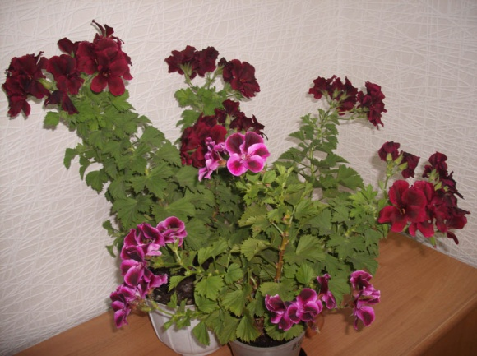

С отсутствием кинотеатра в поселке встал вопрос о создании любительского объединения - клуба «Любители кино». Основной задачей этого объединения является освоение духовного пространства своей страны, региона, края с помощью экранных устоев. Данное любительское объединение работает с молодежью, в возрасте от 14 до 35 лет, организует просмотры и обсуждение актуальных, тематических, вновь вышедших фильмов.
В клубе «Подросток» рассматривается и обсуждается много глобальных вопросов. Но, самым острой и страшной темой являются наркотики.… Этот «долгоиграющий яд» ломает судьбы, и чаще всего подросткам. Он лишает их воли, семьи, друзей, собственного «я» … Агитация за здоровый образ жизни – важнейший момент в работе этого объединения.
Традиционными мероприятиями в клубе «Подросток» стали беседы: с врачом – наркологом центральной районной больнице Л.Н.Торжковой. Людмила Николаевна не просто проводит беседу, она приводит примеры из жизни молодых людей нашего поселка, к чему приводит употребление алкоголя, наркотиков. Ведет диалог с ребятами и отвечает на их вопросы. С инспектором по делам несовершеннолетних О.Н.Расторгуевым.
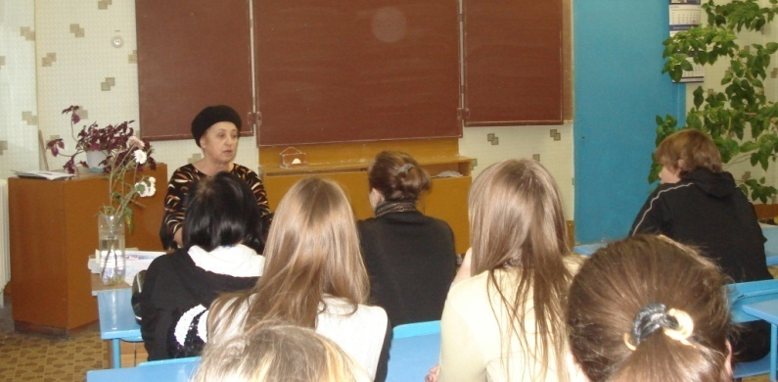
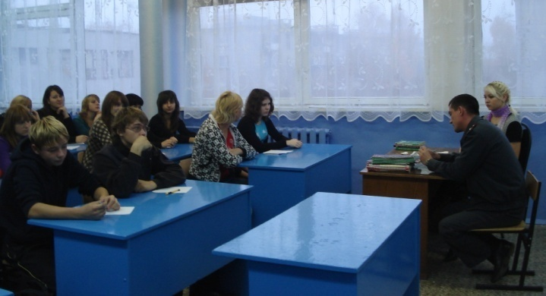

В 2010году на базе Дворца культуры в рамках работы клуба «Подросток» прошел конкурс стенгазет на тему «Молодежь за здоровый образ жизни», среди участников детской художественной самодеятельности. Целью данного мероприятия явилось сплочение участников коллектива. Организаторы мероприятия увидели глазами ребят отношение к алкоголю и наркотикам. Все подошли очень ответственно к организации данного мероприятия. А детям было интересно посоревноваться друг с другом в другой, творческой атмосфере, рассматривая данную тематику с точки зрения своих творческих увлечений.
Успешно работает клуб «Будущий воин». В клубе ежемесячно проводятся мероприятия военно-патриотической направленности. В работе клуба используются различные формы проведения мероприятий:
- «Гражданин – это звучит гордо» - беседа с инспектором по делам несовершеннолетних,
- «Скажем «НЕТ!» наркотикам» - беседа с врачом наркологом,
- «Сильным быть не запретишь» - спортивно – игровая программа,
- «Весенняя радуга» - конкурсно – развлекательная программа,
- «Мужской поединок» - конкурсно –познавательная программа,
- и многие другие.
Для детей 7-10лет работает клуб «Сказка», занятие проходят на базе школы №2. В перечне мероприятий самыми интересными были «В гостях у Почемучки», «Осенняя мозаика», «Зимний бал» и многие другие.

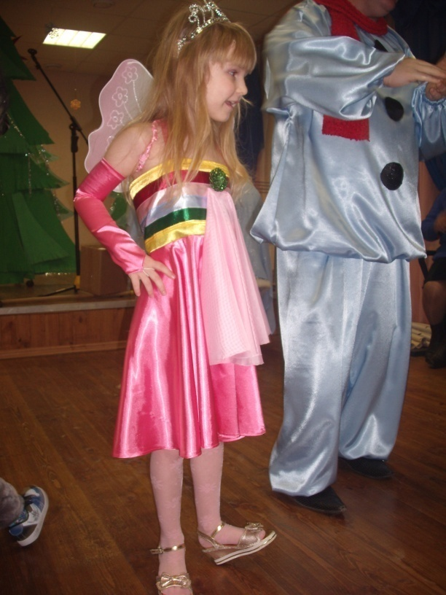

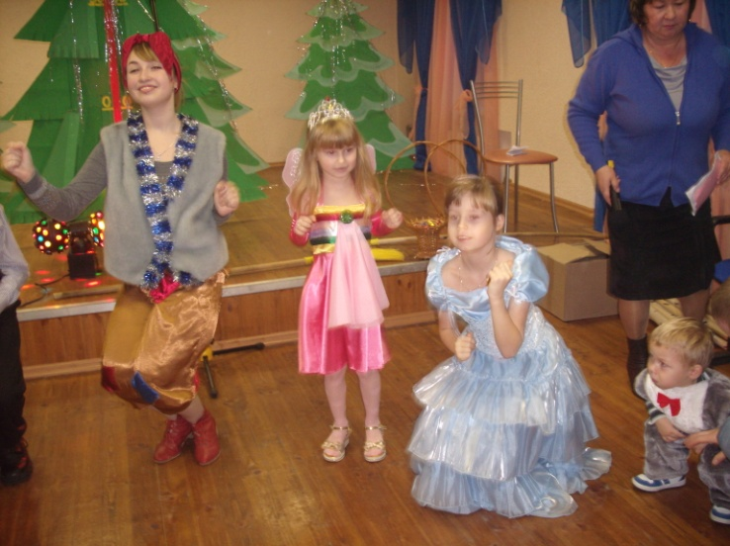

3. РАБОТА С ДЕТЬМИ И ПОДРОСТКАМИ.

Формирование всесторонне развитой личности невозможно без эстетического воспитания. Учреждения культуры должны создать условия для приобщения детей к сокровищницам духовной и художественной культуры, для творчества, для развития творческих способностей и дарований у детей.
В работе РДК ведется активный поиск путей развития творческого потенциала детей, который предоставил бы возможность каждому развивать творческие начала, проявить себя полно и активно.
Всего в районном Дворце культуры насчитывается 12 детских клубных формирований:

(-1 к 2009 году)

В них занимаются: 236 человек

( +21человек к 2009 году)

В 2010 году работа с детьми и подростками составила почти 50% всей деятельности Дворца культуры. В этом огромная заслуга руководителей детских коллективов и, конечно же, детского сектора. Сектором подготовлено и проведено множество различных мероприятий.
Зимние школьные каникулы радовали учащихся разнообразием мероприятий. Самыми запоминающимися из них стали:
- «Киндер - шоу»- конкурсно - игровая программа для самых маленьких,
- «Пеппи и Незнайка на новогоднем празднике» - игровая программа,
- «Чудеса у Новогодней елки» - танцевальная программа.
- «Сюрпризы Деда Мороза» - новогодняя дискотека,
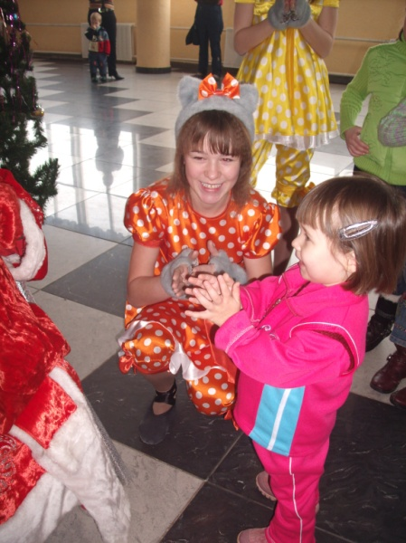
- «Путешествие на Новогоднем поезде» - игровая шоу-программа и многие, многие другие.

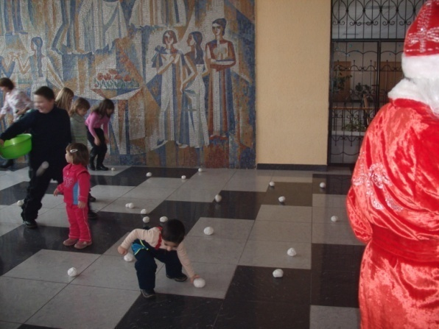
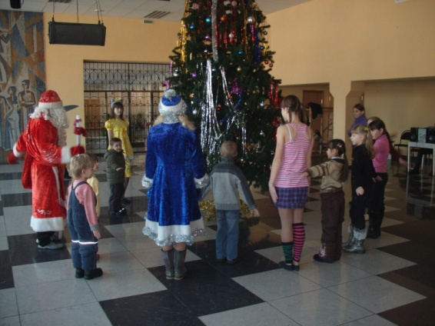

В Новогодние приключения детей увлекали самые любимые персонажи. Ни одна возрастная категория детей не осталась без внимания и подарков.
Во время весенних школьных каникул проходили детские игровые программы, которые открыл уже, ставший традиционный праздник «Открытие Всероссийской недели музыки и книги для детей и юношества». Ребята побывали «В гостях у Буратино». Приняли участие в игровых программах: «Эти забавные животные», «Музыкальный калейдоскоп», «Дружная семейка», «Школа Вини - Пуха».
Незаметно прошел еще один учебный год, и свой первый день летних каникул ребята провели в стенах Дворца культуры, посмотрев театрализованное представление «Путешествие в страну Мультимилитрямдию». Значительную роль в этом мероприятии было отведено клубу «Любители кино», руководитель Дмитриев Д.Ю.. эпизоды из популярных отечественных мультипликационных фильмом произвели удивительное впечатление на юного зрителя. Персонажи с экрана оживали на сцене.

Зрители встретились с многочисленными сказочными героями: доброй Феей сказок, Золушкой, ее злой Мачехой, с дочками, Красной Шапочкой, Вовкой, Водяным, и многими другими. Все артисты великолепно сыграли свои роли. Кроме этого, они провели много интересных и веселых игр со зрителями, их действа перемежевались с концертными номерами. С большим удовольствием юные зрители перешли в фойе и танцевальный зал, где были открыты игровые и спортивные площадки. Ребятам предлагалось поучаствовать в различных состязаниях. И самое главное, что в этот день ни один ребенок не остался без мороженого и сладкого приза.
Все летние месяцы, придя во Дворец культуры, дети могли найти себе занятие по душе: участие в игровых конкурсах, познавательных викторинах, участвовать в танцевальных вечерах.
А завершил летний отдых ребят не менее зрелищный праздник «Мыльного пузыря». Чего здесь только не было! Веселые конкурсы, игры, шутки, дискотека. Атмосфера зала по-настоящему была сказочной. Разве не здорово надуть самый большой и красивый мыльный пузырь? Дискотека выявила классных танцоров, главное – к детям присоединялись взрослые – всем хотелось немножко подурачиться и поозорничать. Дети от 3 до 13лет активно участвовали во всех предложенных им конкурсах, зарабатывая жетоны, потом с огромной радостью обменивая их на сладкие призы. В финале праздника на участников вдруг пролился волшебный дождь из разноцветных воздушных шариков.

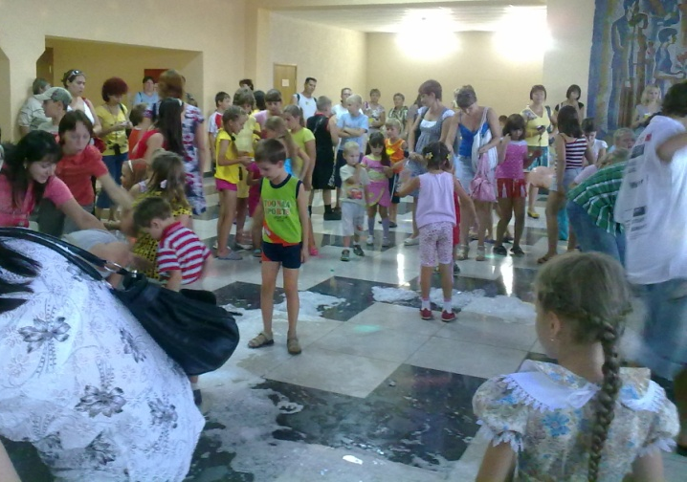
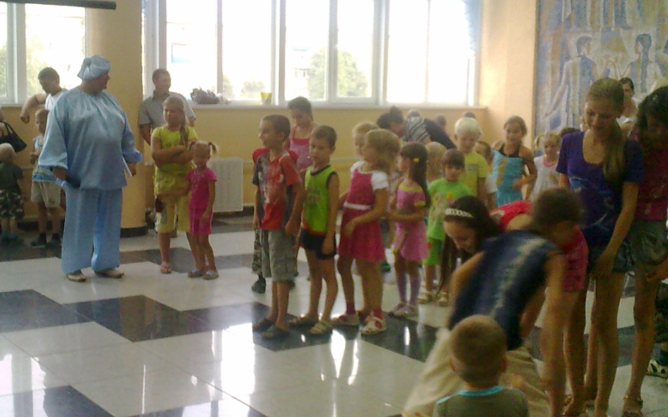

Успех в работе с детьми и подростками определяется взаимодействием со многими структурными отделами и подразделениями района и поселка:
- МУДОД «Районный Дом детского творчества»;
- Дошкольные учреждения;
- ЦПМСС «Родник»;
- Отдел молодежной политики;
- СОШ № 1,2,3;
- Социально-реабилитационный центр для несовершеннолетних «Радуга»;
- Комитет по физической культуре, ДЮСШ «Арена»;
- И другие;

Работники РДК стараются создать условия, найти формы, методы подходы, чтобы детям было интересно, чтобы ребенок развивался естественно и гармонично, приобретал полезные навыки, мог развивать свои способности.
4. Работа с молодежью.
Одной из актуальных проблем деятельности культурно-досуговых учреждений является организация досуга молодежи.
Работники Шиловского Дворца культуры стараются уделить больше внимания работе с этой категорией населения.
Практика молодежного досуга показывает, что наиболее привлекательными формами для молодежи является музыка, танцы, игры, ток-шоу, КВН. Поэтому показатели в сравнении с прошлым годом были снижены.

(- 17 мероприятий к 2009 году)

(- 1402 зрителя к 2009году)

Работа с молодежью за отчетный период строилась по следующим направлениям: патриотическое воспитание, нравственно-эстетическое развитие, за здоровый образ жизни.
Патриотическому воспитанию в работе с молодежью в этом году уделялось особое внимание.
Празднование Дня Победы в Великой Отечественной войне никогда не обходится без участия молодежи. «Во имя вас мы празднуем Победу!» под таким названием прошел митинг. Где молодежь принимала самое активное участие: шествие знаменосцев – рабочая молодежь, возложение гирлянды памяти – учащиеся школ поселка.
В преддверии праздника прошел, ставший традиционным фестиваль смотр строя и песни «Равняемся на Победу!», в котором приняли участие школы района, коллективы художественной самодеятельности районного Дворца культуры. Своим участием молодежь показала свою любовь и уважение к истории своего края.
С целью организации досуга и развития талантливой молодежи во Дворце культуры проходили конкурсы – «Мы будущие воины», посвященный Дню защитника Отечества, который состоялся на сцене Дворца культуры. В нем участвовали восемь команд из средних школ Шиловского района. Участников конкурса приветствовал начальник отдела военного комиссариата Рязанской области по Шиловскому и Путятинскому районов В.А.Дмитриев. То, насколько значимую роль играет патриотическое воспитание в жизни подрастающего поколения, отметил в своем выступлении глава района В.М.Фомин. От всей души он поздравил шиловцев с праздником и пожелал конкурсантам успехов. Почти все задания ребята выполняли ярко и зрелищно. Подводя итоги конкурса, В.М.Фомин тоже продемонстрировал физическую подготовку. В поднятии пудовой гири он стал примером даже для самых натренированных конкурсантов. Ни один участник не остался без внимани, каждого наградили наручными часами.
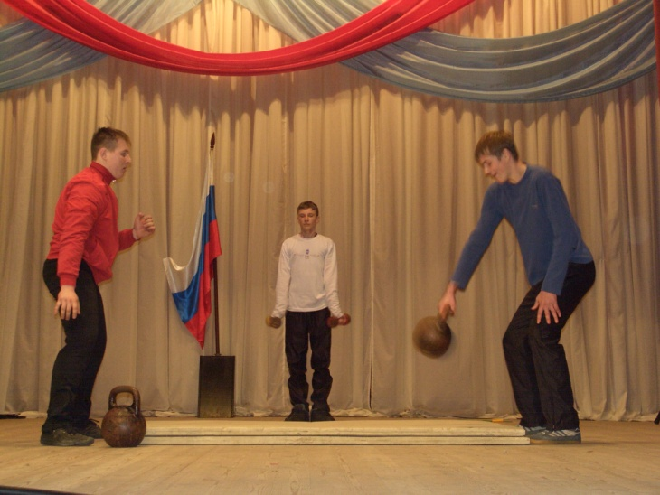

Игры КВН - в прошедшем 2010году проходили под девизом «Учитель года 2010».Эта игра проходит всегда при полном аншлаге, в нем приняли участие самые лучшие школьные команды. Хорошую игру показали все участники, много интересных находок, шуток, задора. Но шиловцы были лучше всех. Их успеху искренне радовались даже болельщики соперников. Итог – наша команда принимала участие в отборочном фестивале «Всероссийской Юниор - Лиги КВН», который проходил в г. Москве. Нашим ребятам удалось достойно выступить и пройти в 1.3 финала игры, которая состоялась в г. Анапе. Среди полуфиналистов наша команда заняла пятое место и была признана жюри лучшей музыкальной командой.
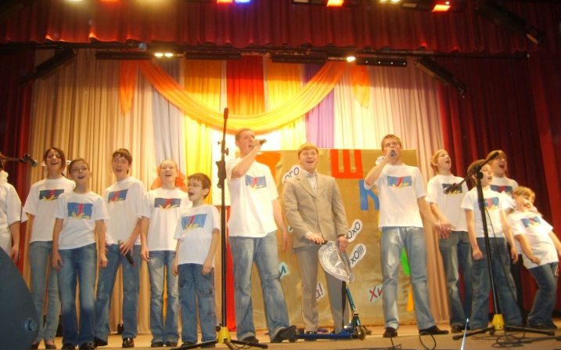
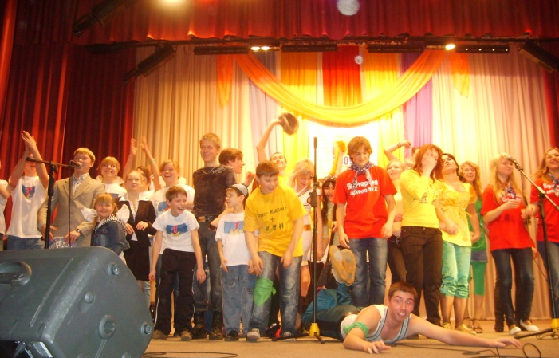

Одним из важных направлений в работе с молодежью стало приобщение к здоровому образу жизни и профилактика асоциальных явлений.
В этом направлении работники культуры используют самые различные формы культурно-досуговых мероприятий: выставки специальной литературы, конкурсы плакатов и рисунков и многое другое. Наибольшего эффекта достигли мероприятия, где работа Дворца культуры координирует с другими ведомствами, занимающимися профилактической работой, в первую очередь с органами образования, здравоохранения, внутренних дел.

5. ДЕЯТЕЛЬНОСТЬ ПО СОХРАНЕНИЮ
САМОБЫТНОЙ НАРОДНОЙ КУЛЬТУРЫ.

Возрождение духовных традиций одно из самых актуальных направлений в работе Дворца культуры. Задача нашего учреждения – поддержать стремление людей возродить утраченное.
В феврале состоялся традиционный праздник «Прощай, зима!» или как в народе говорят «Широкая масленица». Веселая музыка, торговые ряды, предлагавшие всевозможные угощения, дымок мангалов и аппетитные запахи шашлыков, а самое главное – на площадь пришли и стар и млад. Детишек катали на санях разряженные лошади, шутки, смех, сливались в веселый гомон. И вот на сцене появились сказочные герои. Веселили народ три сказочные Болтушки, Иван, Цыганка, Зима, ну и конечно же Дед Мороз, Масленица и Весна - красна.
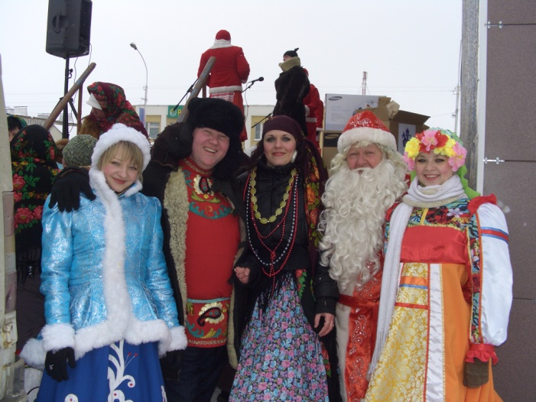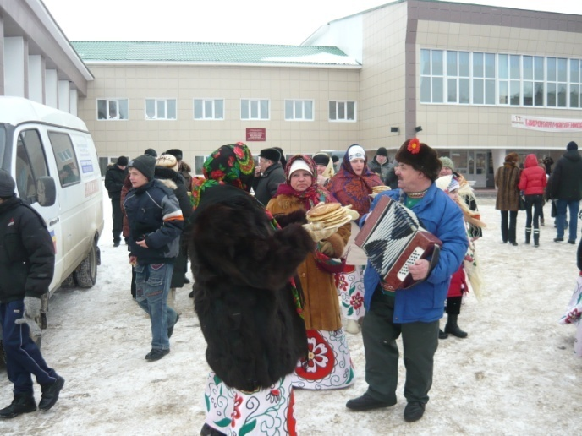
На суд зрителей было показано театрализованное представление «Небылицы в лицах» с танцами и шутками, песнями, частушками и загадками. Желающие угощались масленичными блинами со сметаной.
А какое гулянье на Руси без спортивных игр обходиться? Вот и здесь свою силу молодецкую показали многие молодые и самые юные шиловцы. Они поднимали гири, перетягивали канат, ходили на ходулях, бегали в мешках, а самые смелые и ловкие под шутки и смех снимали призы со столба. Веселым развлечением стало катание на санках.
В заключение праздника прошло сжигание чучела Зимы. Вокруг догорающего костра дети и взрослые водили хоровод. Пел, плясал, веселился народ до самых сумерек.

